Министерство науки и высшего образования Российской Федерации Федеральное государственное бюджетное образовательное учреждение высшего образования

ИРКУТСКИЙ НАЦИОНАЛЬНЫЙ ИССЛЕДОВАТЕЛЬСКИЙ ТЕХНИЧЕСКИЙ УНИВЕРСИТЕТ

Институт информационных технологий и анализа данных Центр программной инженерии

ОТЧЕТ

к лабораторной работе №5 по дисциплине:

|  |  |
| --- | --- |
| «Технология программирования» | |
| Обработка событий | |

наименование темы

|  |  |  |  |  |  |
| --- | --- | --- | --- | --- | --- |
| Выполнил студент группы: | ИСТб-20-2 |  |  |  | Теленьков М.А. |
|  | шифр группы |  | подпись |  | Фамилия ИО |
| Проверил: | доцент |  |  |  | Бахвалова З.А. |
| 30.11.21г.  **20 Баллов** | должность |  | подпись |  | Фамилия ИО |

Иркутск. 2021 г.

Оглавление

Лабораторное задание №5 3

Общая постановка задачи 3

Постановка задачи 3

class Form1 – класс для работы с формой Windows Forms 3

Поля класса Form1 3

Методы класса Form1 3

Описание функционала делегатов объектов 3

class BaseObject – абстрактный класс, описывающий другие объекты 3

Поля класса BaseObject 3

Методы класса BaseObject 3

class Player – класс–наследник BaseObject, описывающий персонажа 5

Поля класса Player 5

Методы класса Player 5

class Circle – класс–наследник BaseObject, описывающий собираемый игроком круг 6

Поля класса Circle 6

Методы класса Circle 6

class Target – класс–наследник BaseObject, описывающий мишень 7

Поля класса Target 7

Методы класса Target 7

Таблица тестов 8

Код программы 8

Тесты 9

**Выполнил:** Теленьков Максим Алексеевич, группа ИСТб-20-2

# Лабораторное задание №5

## Общая постановка задачи

Сделать приложение по методичке обработка событий

И допилить его. Сделать в обязательном порядке оба зеленых задания и на выбор одно или несколько из 3-6 заданий

## Постановка задачи

**Задача №4.**

Постепенно уменьшать зеленый кружок. Если размер кружка становится нулевым, то перемещать на новую позицию и задавать ему новый начальный размер.

Размер хранить в зеленом кружке, событие уменьшения до нуля должен генерировать зеленый кружок

## class Form1 – класс для реализации визуальной части программы

### Поля класса Form1

|  |  |  |  |
| --- | --- | --- | --- |
| Идентификатор | Назначение | Тип данных | Диапазон допустимых значений |
| objectList | Список, содержащий обрабатываемые объекты | List | BaseObject |
| rand | Генератор случайных чисел, для генерации случайных координат | Random | Размеры PictureBox |
| points | Количество очков, набранных игроком | int | [-2147483648, 2147483647] |
| player | Объект – персонаж, которым управляет игрок | Player | - |
| target | Объект – цель, с помощью которого игрок управляет персонажем | Target | - |
| circle | Объект – круг, при прикосновении к которому игрок получает очки | Circle | - |
| circle2 | Объект – круг, при прикосновении к которому игрок получает очки | Circle | - |

### Методы класса Form1

|  |  |  |
| --- | --- | --- |
| Название метода | Назначение метода | Тип данных |
| Form1 | Инициализация компонентов и объектов формы | void |
| pictureBox_Paint | Отрисовывает объекты на PictureBox | void |
| pictureBox_MouseClick | Меняет местоположение объекта target | void |
| UpdatePlayer | Отвечает за передвижение объекта player | void |
| UpdateCircles | Отвечает за поведение объектов circle и circle2 | void |
| UpdatePoints | Отвечает за отображение количества очков | void |
| timer1_Tick | Обновляет форму каждые 30мс | void |
| infBtn_Click | Отображает информацию о программе | void |

#### Словесное описание метода Form1

1. Инициализация компонентов формы
2. Инициализация объектов формы и их делегатов
3. Добавление всех объектов в список объектов
4. Вызов метода, отображающего информацию об очках

#### Таблица спецификаций метода Form1

Метод не имеет переменных

#### Словесное описание метода pictureBox_Paint

1. Создание и инициализация объекта отрисовывающего PictureBox
2. Закрашивание всей области в белый
3. Вызов методов, отвечающих за движение и поведение объектов
4. Проверка пересечений игрока с объектами
   1. Если пересеклись вызвать метод пересечения для игрока и для объекта
5. Отрисовка объектов

#### Таблица спецификаций метода pictureBox_Paint

|  |  |  |  |
| --- | --- | --- | --- |
| Идентификатор | Назначение | Тип данных | Диапазон допустимых значений |
| g | Объект, отвечающий за отрисовку содержимого PictureBox | Graphics | - |

#### Словесное описание метода pictureBox_MouseClick

1. Если объект ­– мишень не существует в списке объектов, то создать его и добавить в список объектов
2. Изменить координаты мишени на координаты места клика по PictureBox

#### Таблица спецификаций метода pictureBox_MouseClick

У метода нет переменных.

#### Словесное описание метода UpdatePlayer

1. Если объект – мишень существует в списке объектов, то:
   1. Рассчитать разницу координат между объектом – персонажем и объектом – мишенью
   2. Рассчиать дистанцию между ними
   3. Рассчитать вектора скорости объекта – персонажа
   4. Рассчитать угол поворота объекта – персонажа
2. Рассчитать вектора торможение объекта – персонажа
3. Сложить координаты и вектора скорости объекта – персонажа.

#### Таблица спецификаций метода UpdatePlayer

|  |  |  |  |
| --- | --- | --- | --- |
| Идентификатор | Назначение | Тип данных | Диапазон допустимых значений |
| dx | Разница координат x объекта – персонажа и объекта – мишени | float | [1,5 x 10−45, 3,4 x 1038] |
| dy | Разница координат y объекта – персонажа и объекта – мишени | float | [1,5 x 10−45, 3,4 x 1038] |

#### Словесное описание метода UpdateCircles

1. Если первый объект – круг не существует в списке объектов, то:
   1. Создать и инициализировать первый объект – круг со случайными координатами
   2. Добавить объект в список объектов
2. Иначе:
   1. Вызвать метод первого объекта – круга, отвечающего за уменьшение размеров этого объекта
3. Если второй объект – круг не существует в списке объектов, то:
   1. Создать и инициализировать второй объект – круг со случайными координатами
   2. Добавить объект в список объектов
4. Иначе:
   1. Вызвать метод второго объекта – круга, отвечающего за уменьшение размеров этого объекта

#### Таблица спецификаций метода UpdateCircles

У метода нет переменных

#### Словесное описание метода UpdatePoints

1. Вывести количество очков

#### Таблица спецификаций метода UpdatePoints

У метода нет переменных

#### Словесное описание метода timer1_Tick

1. Вызвать метод, обновляющий PictureBox

#### Таблица спецификаций метода timer1_Tick

У метода нет переменных

#### Словесное описание метода infBtn_Click

1. Вызов сообщения, содержащего информацию о задании

#### Таблица спецификаций метода infBtn_Click

У метода нет переменных

### Описание функционала делегатов объектов

#### Описание делегата player.OnOverlap

1. Вывод информации о пересечении персонажа с объектом

#### Описание делегата player.OnTargetOverlap

1. Удалить объект – мишень

#### Описание делегата player.OnCircleOverlap

1. Увеличить количество очков на 1
2. Удалить объект – круг, с которым произошло пересечение персонажа

#### Описание делегата circle.SizeIsZero

1. Удалить объект – круг

#### Описание делегата circle2.SizeIsZero

1. Удалить объект – круг

## class BaseObject – класс – родитель, описывающий свойства всех остальных объектов программы

### Поля класса BaseObject

|  |  |  |  |
| --- | --- | --- | --- |
| Идентификатор | Назначение | Тип данных | Диапазон допустимых значений |
| X | Координата объекта по оси x | float | [1,5 x 10−45, 3,4 x 1038] |
| Y | Координата объекта по оси y | float | [1,5 x 10−45, 3,4 x 1038] |
| Angle | Угол поворота объекта | float | [1,5 x 10−45, 3,4 x 1038] |
| Id | Идентификатор объекта | int | [-2147483648, 2147483647] |
| OnOverlap | Делегат, вызываемый при пересечении объекта с другим объектом | <BaseObject, BaseObject> | - |

### Методы класса BaseObject

|  |  |  |
| --- | --- | --- |
| Название метода | Назначение метода | Тип данных |
| BaseObject | Конструктор, наследуемый другими классами | float x, float y, float angle |
| BaseObject | Конструктор, наследуемый классом Circle | float x, float y, float angle, int id |
| GetTransform | Трансформация объекта | Matrix |
| GetGraphicsPath | Возвращает контур объекта, для просчёта его пересечений | virtual GraphicsPath |
| Overlaps | Проверяет объект на пересечение с другим объектом | virtual bool |
| Overlap | Вызывает делегаты | virtual void |
| Render | Отрисовывает объект | virtual void |

#### Словесное описание метода GetTransform

1. Применение перемещения к матрице трансформации
2. Применение вращения к матрице трансформации
3. Возвращение матрицы трансформации

#### Таблица спецификаций метода GetTansform

|  |  |  |  |
| --- | --- | --- | --- |
| Идентификатор | Назначение | Тип данных | Диапазон допустимых значений |
| outMatrix | Матрица трансформации объекта | Matrix | - |

#### Словесное описание метода GetGraphicsPath

1. Возвращение нового объекта типа GraphicsPath

#### Таблица спецификаций метода GetGraphicsPath

У метода нет переменных

#### Словесное описание метода Overlaps

1. Получение контуров объектов
2. Применение трансформации к контурам объектов
3. Определение пересечения контуров объектов

#### Таблица спецификаций метода Overlaps

|  |  |  |  |
| --- | --- | --- | --- |
| Идентификатор | Назначение | Тип данных | Диапазон допустимых значений |
| path1 | Контур первого объекта | GraphicsPath | - |
| path2 | Контур Второго объекта | GraphicsPath | - |
| region | Объект, отвечающий за определение пересечения контуров объектов. | Region | - |

#### Словесное описание метода Overlap

1. Если делегат OnOverlaps имеет привязанный к нему функционал, то вызвать его

#### Таблица спецификаций метода Overlap

У метода нет переменных

#### Словесное описание метода Render

Метод не содержит функционала

#### Таблица спецификаций метода Render

У метода нет переменных

## class Player – класс–наследник BaseObject, описывающий объект - персонаж

### Поля класса Player

|  |  |  |  |
| --- | --- | --- | --- |
| Идентификатор | Назначение | Тип данных | Диапазон допустимых значений |
| Поля класса BaseObject | | | |
| vX | Скорость движения по оси x | flaot | [1,5 x 10−45, 3,4 x 1038] |
| vY | Скорость движения по оси y | float | [1,5 x 10−45, 3,4 x 1038] |
| OnTargetOverlap | Делегат, вызываемый при пересечении объекта с объектом класса Target | <Target> | - |
| OnCircleOverlap | Делегат, вызываемый при пересечении объекта с объектом класса Circle | <BaseObject > | - |

### Методы класса Player

|  |  |  |
| --- | --- | --- |
| Название метода | Назначение метода | Тип данных |
| Player | Конструктор, наследующий функционал от класса BaseObject | Конструктор |
| GetGraphicsPath | Возвращает контур объекта, для просчёта его пересечений | GraphicsPath |
| Overlap | Вызывает делегаты | void |
| Render | Отрисовывает объект | void |

#### Словесное описание метода GetGraphicsPath

1. Возвращение контура объекта

#### Таблица спецификаций метода GetGraphicsPath

|  |  |  |  |
| --- | --- | --- | --- |
| Идентификатор | Назначение | Тип данных | Диапазон допустимых значений |
| path | Контур объекта | GraphicsPath | - |

#### Словесное описание метода Overlap

1. Функционал класса предка
2. Если объект, с которым произошло пересечение – мишень:
   1. Вызвать делегат OnTargetOverlap
3. Иначе если объект, с которым произошло пересечение – круг:
   1. Вызвать делегат OnCircleOverlap

#### Таблица спецификаций метода Overlap

У метода нет переменных

#### Словесное описание метода Render

1. Отрисовка объекта – персонажа

#### Таблица спецификаций метода Render

У метода нет переменных

## class Circle – класс–наследник BaseObject, описывающий объект – круг, увеличивающий количество очков при пересечении с игроком

### Поля класса Circle

|  |  |  |  |
| --- | --- | --- | --- |
| Идентификатор | Назначение | Тип данных | Диапазон допустимых значений |
| Поля класса BaseObject | | | |
| Size | Размер объекта – круга | int | [-2147483648, 2147483647] |
| SizeSleep | Вспомогательная переменная для контроля скорости уменьшения объекта | int | [-2147483648, 2147483647] |
| SizeIsZero | Делегат, вызываемый при уменьшении объекта до 0 | - | - |

### Методы класса Circle

|  |  |  |
| --- | --- | --- |
| Название метода | Назначение метода | Тип данных |
| Circle | Конструктор, наследующий функционал от класса BaseObject | Конструктор |
| GetGraphicsPath | Возвращает контур объекта, для просчёта его пересечений | GraphicsPath |
| SizeChange | Вызывает делегаты | void |
| Render | Отрисовывает объект | void |

#### Словесное описание метода GetGraphicsPath

1. Возвращение контура объекта

#### Таблица спецификаций метода GetGraphicsPath

|  |  |  |  |
| --- | --- | --- | --- |
| Идентификатор | Назначение | Тип данных | Диапазон допустимых значений |
| path | Контур объекта | GraphicsPath | - |

#### Словесное описание метода SizeChange

1. Увеличить SizeSleep на 1
2. Если SizeChange равен установленному значению:
   1. Приравнять SizeSleep к 0
   2. Уменьшить Size на 1
3. Если Size меньше или равен 0:
   1. Вызов делегата SizeIsZero

#### Таблица спецификаций метода SizeChange

У метода нет переменных

#### Словесное описание метода Render

1. Отрисовка объекта – круга

#### Таблица спецификаций метода Render

У метода нет переменных

## class Target – класс–наследник BaseObject, описывающий объект – мишень, к которому объект – персонаж будет двигаться, пока не пересечётся с ним

### Поля класса Target

|  |  |  |  |
| --- | --- | --- | --- |
| Идентификатор | Назначение | Тип данных | Диапазон допустимых значений |
| Поля класса BaseObject | | | |

### Методы класса Target

|  |  |  |
| --- | --- | --- |
| Название метода | Назначение метода | Тип данных |
| GetGraphicsPath | Возвращает контур объекта, для просчёта его пересечений | GraphicsPath |
| Render | Отрисовывает объект | void |

#### Словесное описание метода GetGraphicsPath

1. Возвращение контура объекта

#### Таблица спецификаций метода GetGraphicsPath

|  |  |  |  |
| --- | --- | --- | --- |
| Идентификатор | Назначение | Тип данных | Диапазон допустимых значений |
| path | Контур объекта | GraphicsPath | - |

#### Словесное описание метода Render

1. Отрисовка объекта – мишени

#### Таблица спецификаций метода Render

У метода нет переменных

## Таблица тестов

| Номер теста | Что проверяем | Входные данные | Выходные данные |
| --- | --- | --- | --- |
| 1 | Создание мишени | Клик по компоненту PictureBox, пока мишень не существует | Появление мишени в месте клика |
| 2 | Пересечение персонажа и мишени | Создание мишени и ожидание пересечения | Исчезновение мишени  Остановка персонажа  Появление соответствующей записи в «логе» |
| 3 | Перемещение мишени | Клик по компоненту PictureBox, пока мишень существует | Исчезновение старой мишени.  Появление мишени в месте клика |
| 4 | «Сбор» круга | Пересечение персонажа с кругом | Увеличение количества очков на 1.  Исчезновение круга, появление в другом месте.  Появление соответствующей записи в «логе» |
| 5 | Исчезновение круга из–за уменьшения до нулевого размера | Ожидание исчезновения круга | Исчезновение круга, появление в другом месте |

## Код программы

Репозиторий проекта на GitHub: <https://github.com/ValletOr/Lab5.git>

## Тесты

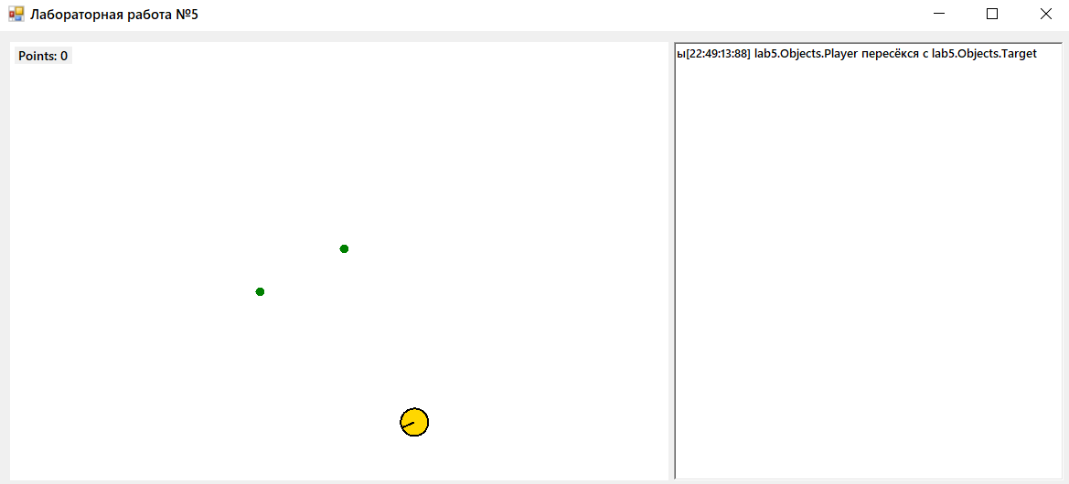

Рисунок 1.1 – Тест 1. Отсутствие мишени

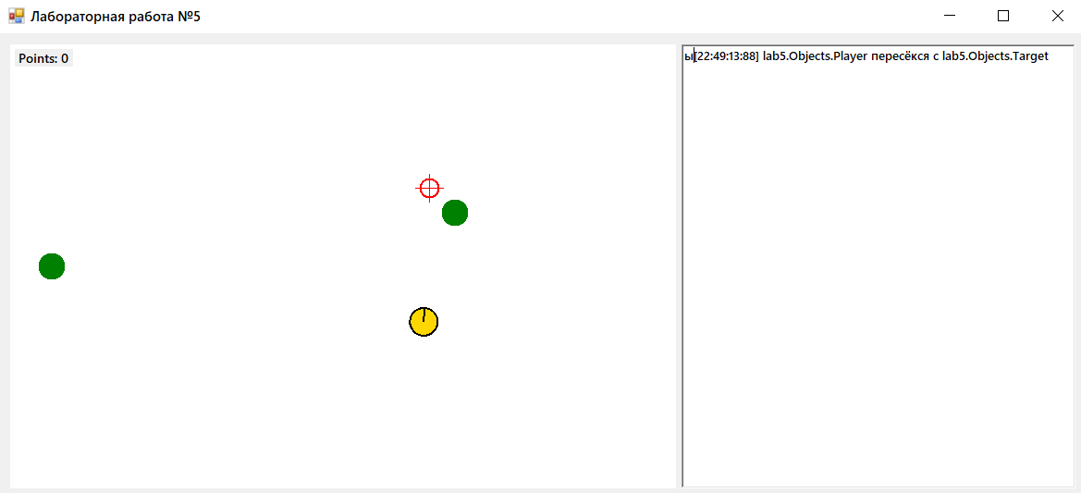

Рисунок 1.2 – Тест 1. Создание мишени в месте клика

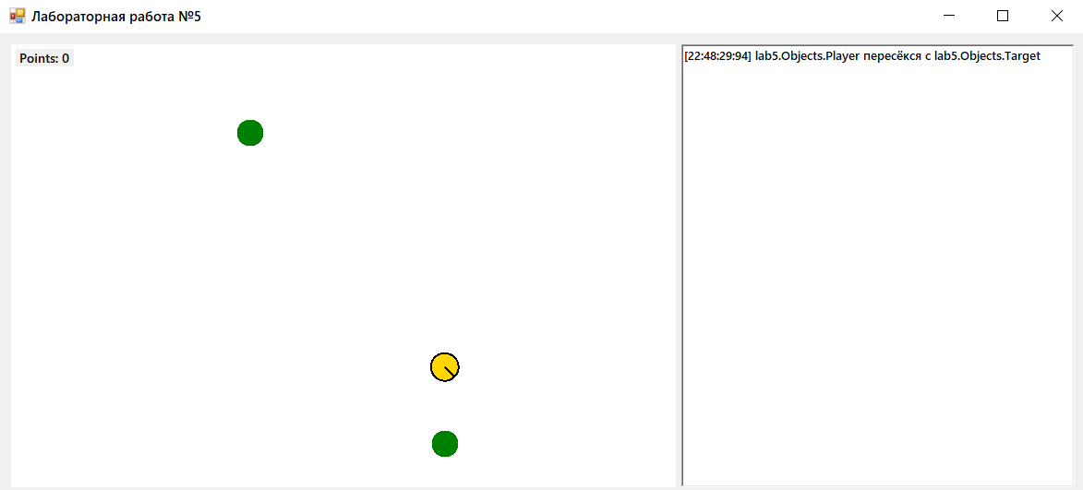

Рисунок 2 – Тест 2. Остановка персонажа, появление записи в логе

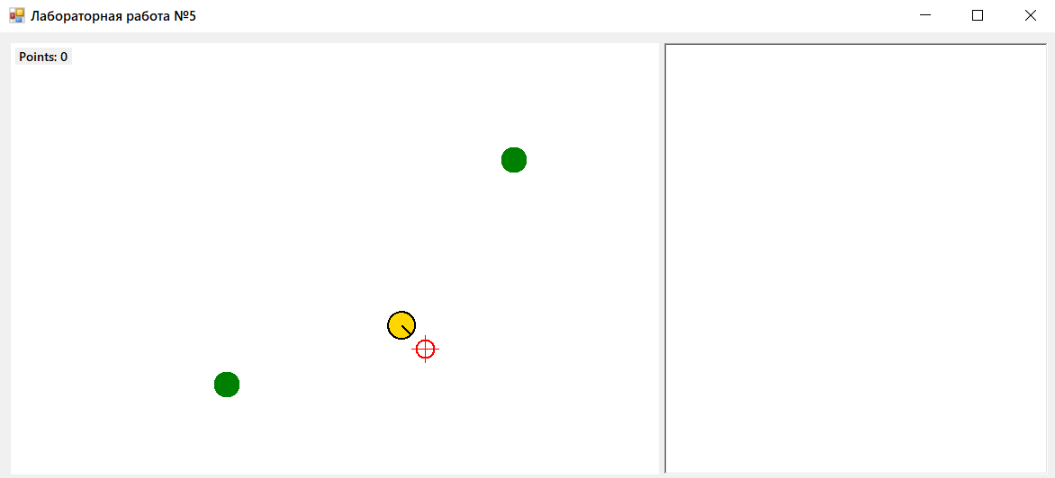

Рисунок 3.1 – Тест 3. Существование мишени

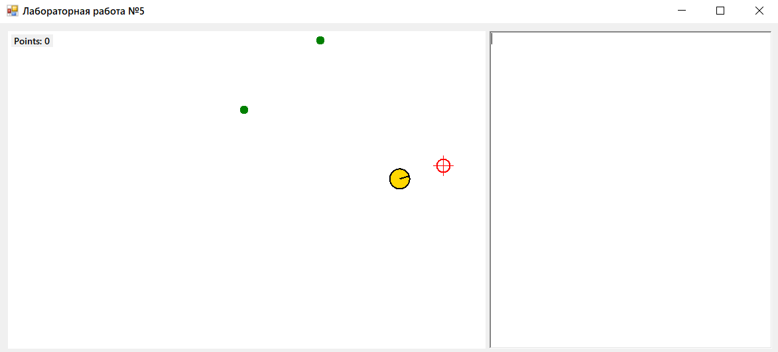

Рисунок 3.2 – Тест 3. Перемещение мишени

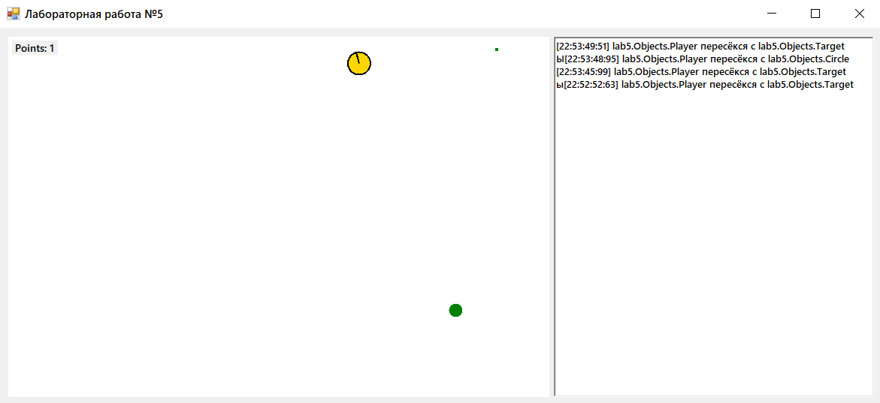

Рисунок 4 – Тест 4. Увеличение количества очков

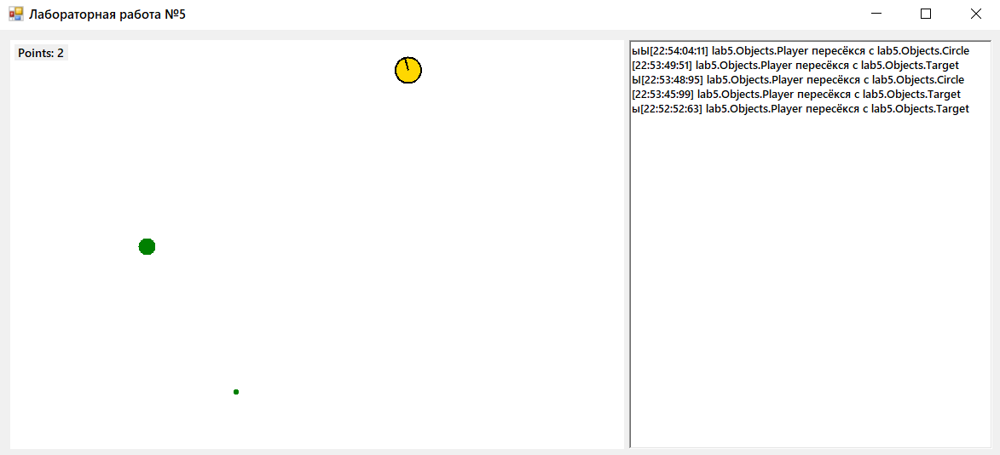

Рисунок 5.1 – Тест 5. До исчезновения кругов

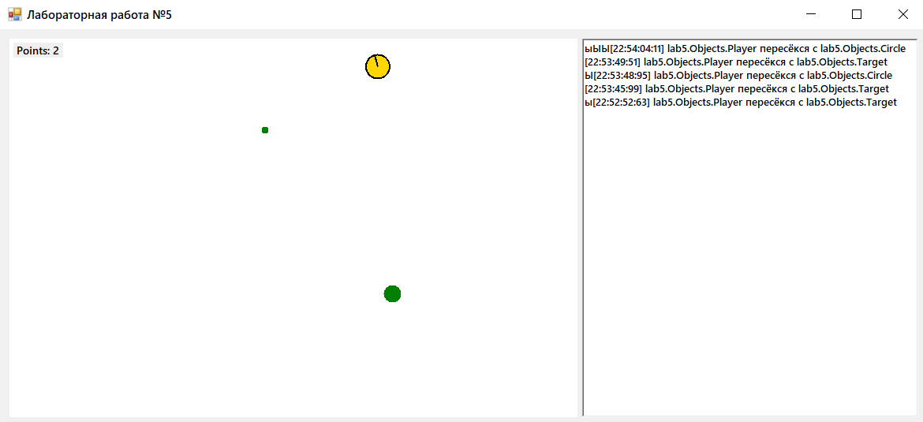

Рисунок 5.2 – Тест 5. После исчезновения кругов